KAŽDÝ PÁTEK OD 15.00 DO 17.00 HOD.
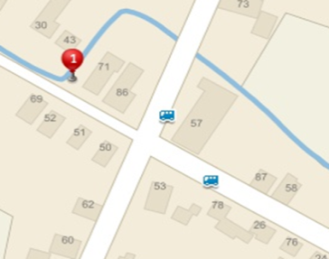
v ROHOZNICI 86, U LÁZNÍ BOHDANEČ
PRODEJ ZE DVORA
ČERSTVÉ
FARMÁŘSKÉ ZELENINY A BYLINEK
INDIVIDUÁLNÍ PRODEJ DLE DOHODY NA ČÍSLE 608 826 272

KAŽDÝ PÁTEK OD 15.00 DO 17.00 HOD.
v ROHOZNICI 86, U LÁZNÍ BOHDANEČ
PRODEJ ZE DVORA
ČERSTVÉ
FARMÁŘSKÉ ZELENINY A BYLINEK
INDIVIDUÁLNÍ PRODEJ DLE DOHODY NA ČÍSLE 608 826 272

